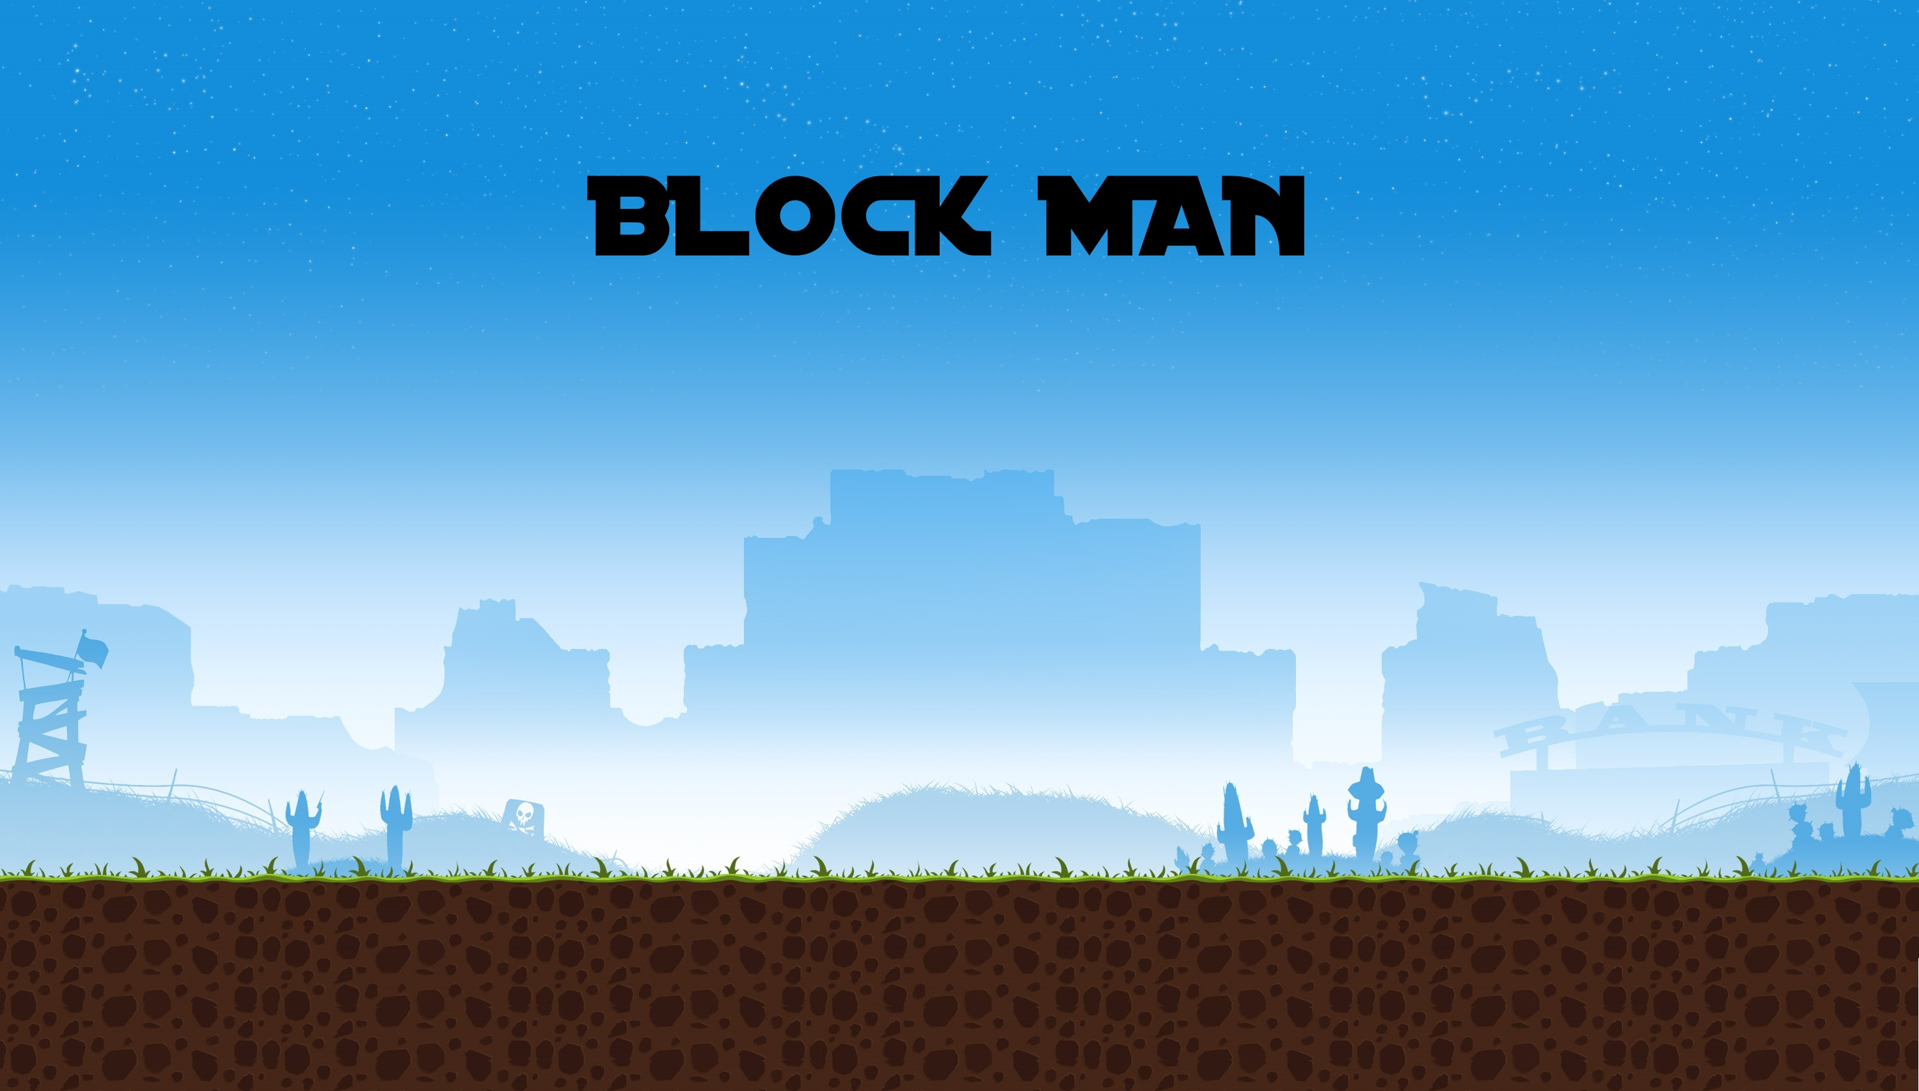

Para a cadeira de Laboratório de Programação Orientada a Objetos, do curso Mestrado Integrado em Engenharia Informática e Computação pertencente à Faculdade de Engenharia do Porto

José Miguel Botelho Mendes up201304828 up201304828@fc.up.pt

António Pedro Araújo Fraga up201303095 up201303095@fe.up.pt

Índice

1. Introdução - pág. 3

2. Manual de utilização - pág. 4, 5, 6

3. Conceção e Implementação - pág. 7, 8, 9

4. Conclusões - pág. 10

5. Referências - pág. 11

Introdução

O objetivo do relatório é poder explicar e abordar através de um método mais formal o trabalho realizado para a disciplina de LPOO. Assim, esperamos que o projeto seja mais claro de entender e que possamos abordar todos os métodos que utilizamos e todos os problemas e respetivas soluções encontradas.

O objetivo do programa é tentar chegar ao fim de cada nível (existem 5) com os recursos dados ao utilizador. Estes recursos consistem em caixas limitadas em número que é necessário colocar ao longo do nível para poder atingir a saída. Ao longo do jogo é possível ligar ou desligar a música, retroceder para o menu anterior (o menu inicial) e até mesmo reiniciar o nível, caso se tenha perdido a possibilidade da resolução do mesmo. A primeira vez que a aplicação é corrida, é mostrado um pequeno tutorial para que o utilizador possa compreender melhor os controlos do jogo.

O relatório está estruturado da seguinte forma: introdução, manual de utilização, abordagens utilizadas, conclusão.

Manual de utilização

O programa apenas necessita de um dispositivo Android para correr, versão 4.2 (Jelly Bean) para cima. Para instalar o programa é apenas necessário ligar o telemóvel ao computador com um cabo USB, ativar a depuração USB no dispositivo, e correr a partir do Eclipse, juntamos também o ficheiro .apk para o caso da aplicação poder ser instalada diretamente no smartphone. Se corrermos a partir do Eclipse, é instalado um ficheiro .apk no telemóvel não sendo a partir desse ponto necessária a utilização do IDE, a não ser para atualizar o código, podendo executar o jogo um número indeterminado de vezes.

Para arrancar o programa basta apenas selecionar a aplicação que foi instalada e irá surgir um menu como este:

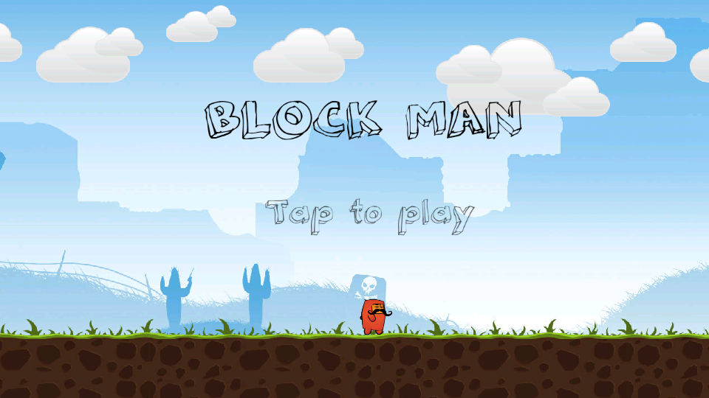

Para utilizar o programa segue-se um breve tutorial em que o utilizador aprende a interagir com o jogo. De seguida, é introduzido um menu com níveis:

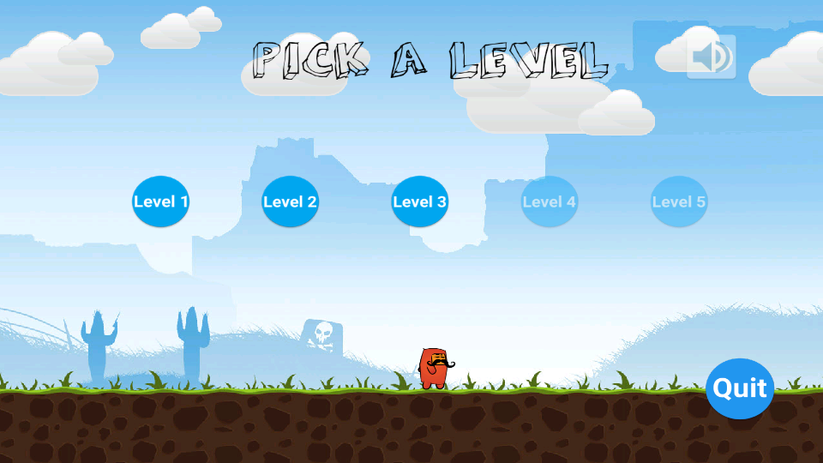

É possível saltar, movimentar-se para cada um dos lados apanhar caixas e pousá-las, ligar ou desligar a música, retroceder ou reiniciar o nível, com um breve exemplo a seguir:

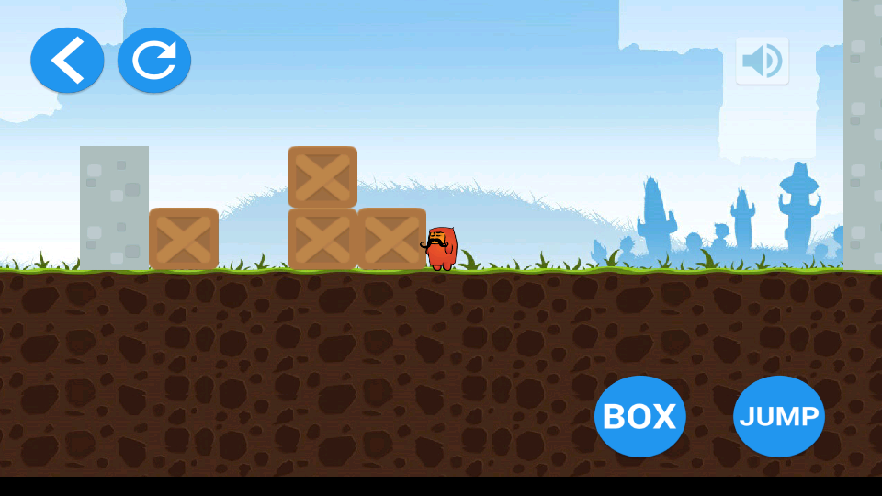

No final de cada nível aparece a seguinte mensagem:

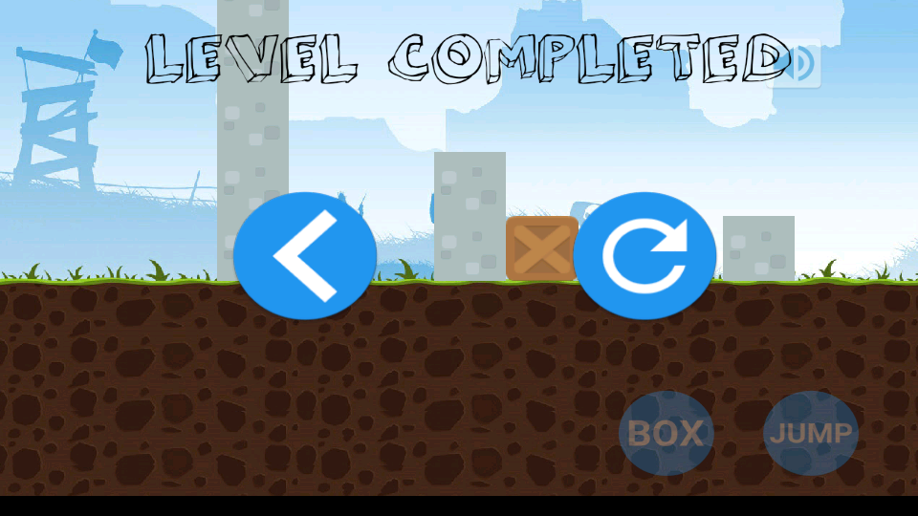

Os ficheiros utilizados são MP3, para a música, JPG e PNG, para as imagens e sprites e TTF para as fontes das letras.

Conceção e Implementação

O jogo encontra-se divido da seguinte forma, no que toca a packages:

* Lógica de jogo

Aqui encontra-se tudo o que gere a lógica de jogo, como apanhar e remover caixas. A lógica de jogo garante que não haja erros no que toca a manusear os elementos disponíveis no mapa:

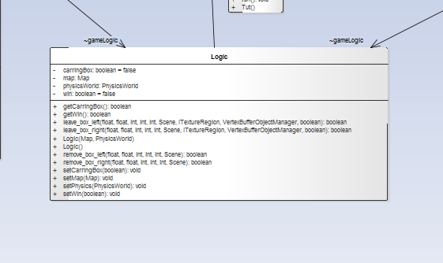

* Elementos do jogo

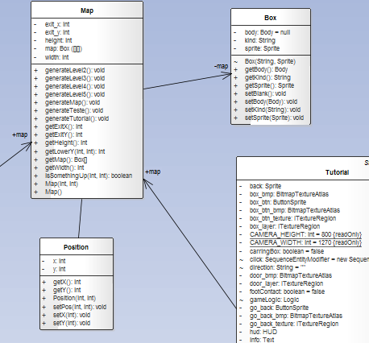 Neste package encontram-se classes como a classe Box (que cria caixas, paredes e "vazio"), Map que cria o mapa do jogo e a classe Position que cria posições para cada elemento do jogo:

* Testes

Neste package estão todos os testes desenvolvidos com cobertura de 68,8%, de acordo com o JUnit:

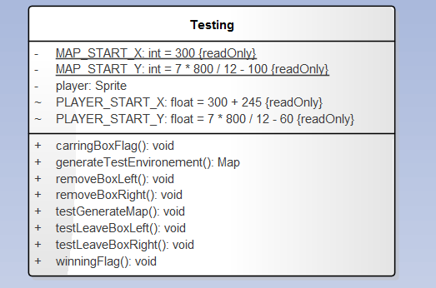

* Menus de jogo

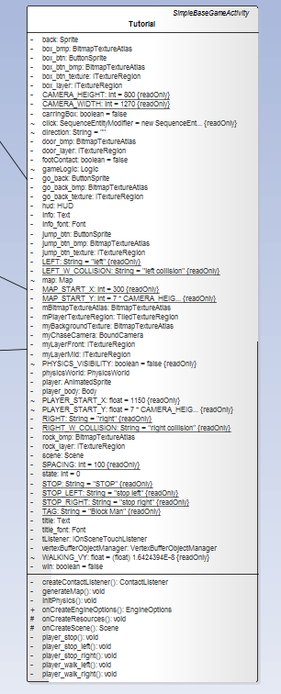 Aqui encontram-se os menus, como MainMenu, que gere o menu inicial e o menu de escolha de níveis, Game, que interage com cada nível que está a ser jogado e possibilita o término de cada um, e, por fim, o Tutorial que inicia apenas uma vez, quando a aplicação é iniciada pela primeira vez num dispositivo novo:

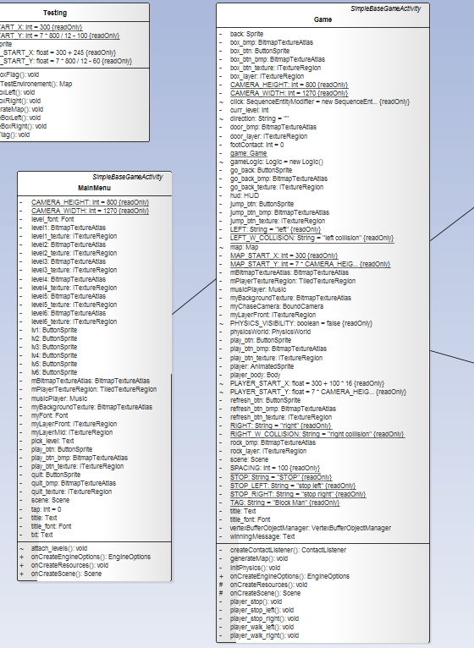

As classes estão estruturadas desta forma... (o que é que ponho aqui?)

Noutro ponto, não utilizamos padrões de desenho ("Design Patterns") pois ao longo do nosso projeto nunca nos deparamos com problemas desses nem vimos a necessidade de os incluir em algum problema.

Um dos mecanismos importantes que utilizamos foi o motor de jogo AndEngine e algumas das suas extensões, AndEngineDebugDrawExtension, para uma mais fácil compreensão de toda a física que estávamos a adicionar no jogo, e o AndEnginePhysicsBox2Dextension, uma extensão que nos permitiu adicionar toda a física ao nosso jogo. Usamos também sprites, música, texturas, uma câmara que segue o jogador e um sensor para detetar colisões, como por exemplo a colisão do jogador com o chão ou com uma caixa, só assim é que era permitido ao utilizador saltar ou apanhar caixas.

As dificuldades que encontramos foram... e resolvêmo-las...

Conclusão

Referências

AndEngine: https://github.com/nicolasgramlich/AndEngine

AndEngineDebugDrawExtension: https://github.com/nazgee/AndEngineDebugDrawExtension

AndEnginePhysicsBox2DExtension: https://github.com/nicolasgramlich/AndEnginePhysicsBox2DExtension